Суперфинал 67-го чемпионата России по шахматам среди мужчин
г.Казань, 27.11-08.12.2014

№ | Участники | Звание | ЭЛО | 1 | 2 | 3 | 4 | 5 | 6 | 7 | 8 | 9 | 10 | О | Берг | Поб. | Л.В. | Койя | М
1 | Витюгов Никита | ГР | 2738 | 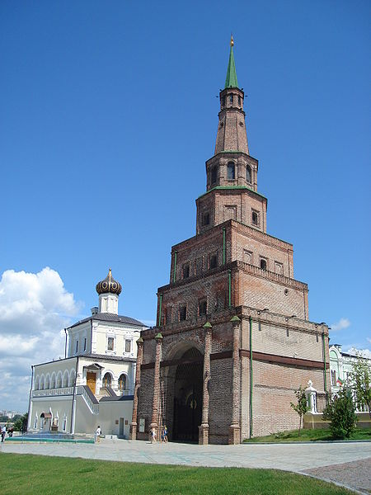 | ½ | ½ | 1 | ½ | ½ | ½ | 0 | 1 | 0 | 4½ | 19,5 | 2 | ½ | 2,5 | 6-7
2 | Яковенко Дмитрий | ЗМС | 2745 | ½ |  | ½ | ½ | ½ | ½ | ½ | ½ | ½ | 1 | 5 |  |  |  |  | II
3 | Карякин Сергей | ГР | 2770 | ½ | ½ |  | 1 | ½ | ½ | ½ | ½ | 0 | 0 | 4 | 17,5 |  |  |  | 10
4 | Звягинцев Вадим | МС | 2655 | 0 | ½ | 0 |  | ½ | 0 | ½ | 1 | ½ | 1 | 4 | 19 |  |  |  | 8
5 | Грачев Борис | МС | 2669 | ½ | ½ | ½ | ½ |  | ½ | 0 | ½ | ½ | ½ | 4 | 18,25 |  |  |  | 9
6 | Свидлер Петр | ГР | 2743 | ½ | ½ | ½ | 1 | ½ |  | 0 | ½ | ½ | ½ | 4½ | 20 | 1 | ½ | 2,5 | 4-5
7 | Морозевич Александр | ЗМС | 2724 | ½ | ½ | ½ | ½ | 1 | 1 |  | 0 | ½ | 0 | 4½ | 19,5 | 2 | ½ | 2,5 | 6-7
8 | Хисматуллин Денис | ГР | 2679 | 1 | ½ | ½ | 0 | ½ | ½ | 1 |  | ½ | 0 | 4½ | 20 | 2 |  |  | III
9 | Непомнящий Ян | МС | 2714 | 0 | ½ | 1 | ½ | ½ | ½ | ½ | ½ |  | ½ | 4½ | 20 | 1 | ½ | 2,5 | 4-5
10 | Лысый Игорь | МС | 2686 | 1 | 0 | 1 | 0 | ½ | ½ | 1 | 1 | ½ |  | 5½ |  |  |  |  | I

Главный судья А.А.Быховский, ССВК, международный арбитр (г.Москва)

Главный секретарь К.Ф.Деняпкин, ССВК, арбитр ФИДЕ (г.Набережные Челны)

Зам.главного судьи С.Б.Янушевский, ССВК, международный арбитр (г.Самара)

Суперфинал 67-го чемпионата России по шахматам среди мужчин
г.Казань, 27.11-08.12.2014 (Движение по турам)

№ | Участники | Звание | ЭЛО | 1 | 2 | 3 | 4 | 5 | 6 | 7 | 8 | 9 | М
1 | Витюгов Никита | МГ | 2738 | 0 | ½ | 1 | 2 | 2½ | 3 | 3½ | 3½ | 4½ | 6-7
2 | Яковенко Дмитрий | МГ | 2745 | ½ | 1 | 2 | 2½ | 3 | 3½ | 4 | 4½ | 5 | II
3 | Карякин Сергей | МГ | 2770 | ½ | ½ | 1 | 1½ | 1½ | 2½ | 3 | 3½ | 4 | 10
4 | Звягинцев Вадим | МГ | 2655 | ½ | 1½ | 2 | 2 | 2½ | 2½ | 3½ | 4 | 4 | 8
5 | Грачев Борис | МГ | 2669 | ½ | ½ | 1 | 1½ | 2 | 2½ | 3 | 3½ | 4 | 9
6 | Свидлер Петр | МГ | 2743 | ½ | 1 | 1 | 1½ | 2 | 2½ | 3 | 3½ | 4½ | 4-5
7 | Морозевич Александр | МГ | 2724 | ½ | 1½ | 2½ | 2½ | 2½ | 3 | 3½ | 4 | 4½ | 6-7
8 | Хисматуллин Денис | МГ | 2679 | ½ | ½ | 1 | 1½ | 2½ | 2½ | 3 | 4 | 4½ | III
9 | Непомнящий Ян | МГ | 2714 | ½ | 1½ | 2 | 2½ | 3 | 3½ | 4 | 4½ | 4½ | 4-5
10 | Лысый Игорь | МГ | 2686 | 1 | 1½ | 1½ | 2½ | 3½ | 4½ | 4½ | 5 | 5½ | I

Главный судья А.А.Быховский, ССВК, международный арбитр (г.Москва)

Главный секретарь К.Ф.Деняпкин, ССВК, арбитр ФИДЕ (г.Набережные Челны)

Зам.главного судьи С.Б.Янушевский, ССВК, международный арбитр (г.Самара)

